AKU obklad stěn

Systém se vyznačuje viditelným nosným rastrem, se vyznačuje skrytým nosným rastrem a sraženými hranami, tvořícími mezi jednotlivými panely úzké drážky. Používá se jako vertikální tlumící izolace v kombinaci s podhledy pohlcujícími zvuk, či jako jejich náhrada a umožňuje dosažení vynikajících akustických vlastností zejména ve větších místnostech. Systém poskytuje velmi široké možnosti provedení.
Systém sestává z panelů, s přibližnou průměrnou hmotností 5 kg/m². Kvalita systému je dána instalací nosných prvků včetně příslušenství, které Vám nabízejí množství designových možností. Panely jsou vyrobeny ze skelné vlny o vysoké hustotě. Pohledová plocha je ze sklovláknité tkaniny (povrch v různých barvách, případně typ povrch s digitálně natištěnými vzory), nebo silné tkaniny. Zadní plocha panelů je pokryta skelnou tkaninou. Rohy jsou opatřeny nátěrem a povrchová úprava pohledové strany částečně překrývá delší hrany. Profily jsou vyrobeny z extrudovaného hliníku. Panely jsou demontovatelné

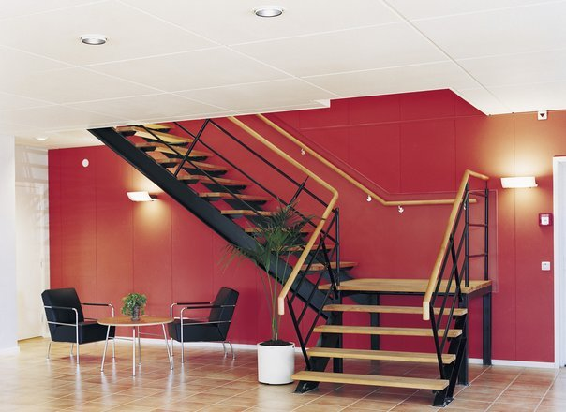
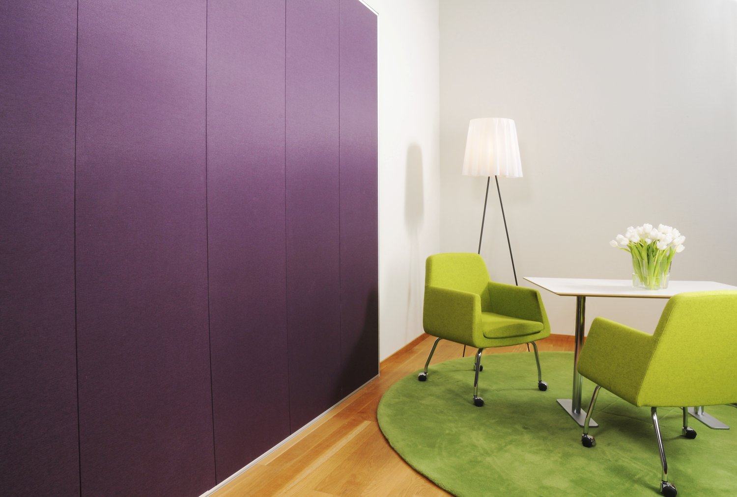

Specifikace :
Rozměr panelu: 2700x1200, 2700x600, 2400x600. Tloušťka 40mm. Viditelná nosná konstrukce hrana A. Skrytá nosná konstrukce hrana C. Plně demontovatelné panely v jakémkoliv místě. Koeficient pohltivosti α_{w}=0,95. Srozumitelnost řeči: Artikulační třída AC = 180 v souladu s ASTM E 1111 a E 1110. Jádro: v plástvích lisovaná skelná vlákna. Povrch ze sklovláknité tkaniny. Týdenní stírání prachu a vysávání. Odolnost při relativní vlhkosti do (RH) 75% při 30°C bez rizika vydouvání či deformace. Systémový rastr – robustní hliníkový rám nebo ocelový U profil. Výrobek je plně recyklovatelný a je vyroben z min 70% z recyklovaného skla. Reakce na oheň A2-s1,d0

 | 